ФЁДОР МИХАЙЛОВИЧ ДОСТОЕВСКИЙ
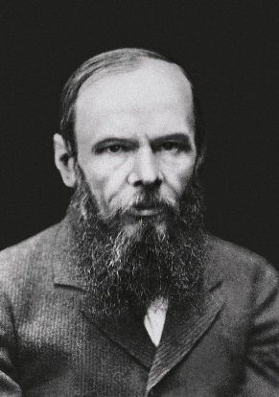
1821 – 1881
- Изучите биографию Ф.М. Достоевского. Для этого пройдите по ссылке:
https://www.culture.ru/persons/8159/fedor-dostoevskii
Составьте и ЗАПИШИТЕ (ОТ РУКИ!!!) план по биографии писателя.

- Прочитайте историю создания романа Ф.М. Достоевского «Преступление и наказание»:
https://obrazovaka.ru/sochinenie/prestuplenie-i-nakazanie/istoriya-sozdaniya-romana.html
По этой статье составьте вопросы и запишите их вместе с ответами (не менее 10).
P.S. В конце статьи есть тест. Вы можете (по желанию) пройти его и сфотографировать результат.

